Задание №1 Диаграмма состояний

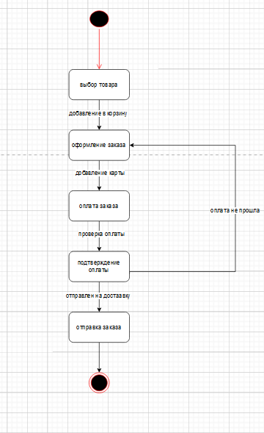

Задание №2 Диаграмма вариантов использования

